Только отважным героям радость Победы дана!

МБУК «Верещагинский музейно-культурный центр»

Пьянков Егор Эдуардович

Дата рождения 12.06.03

Военно-спортивный клуб «Патриот»

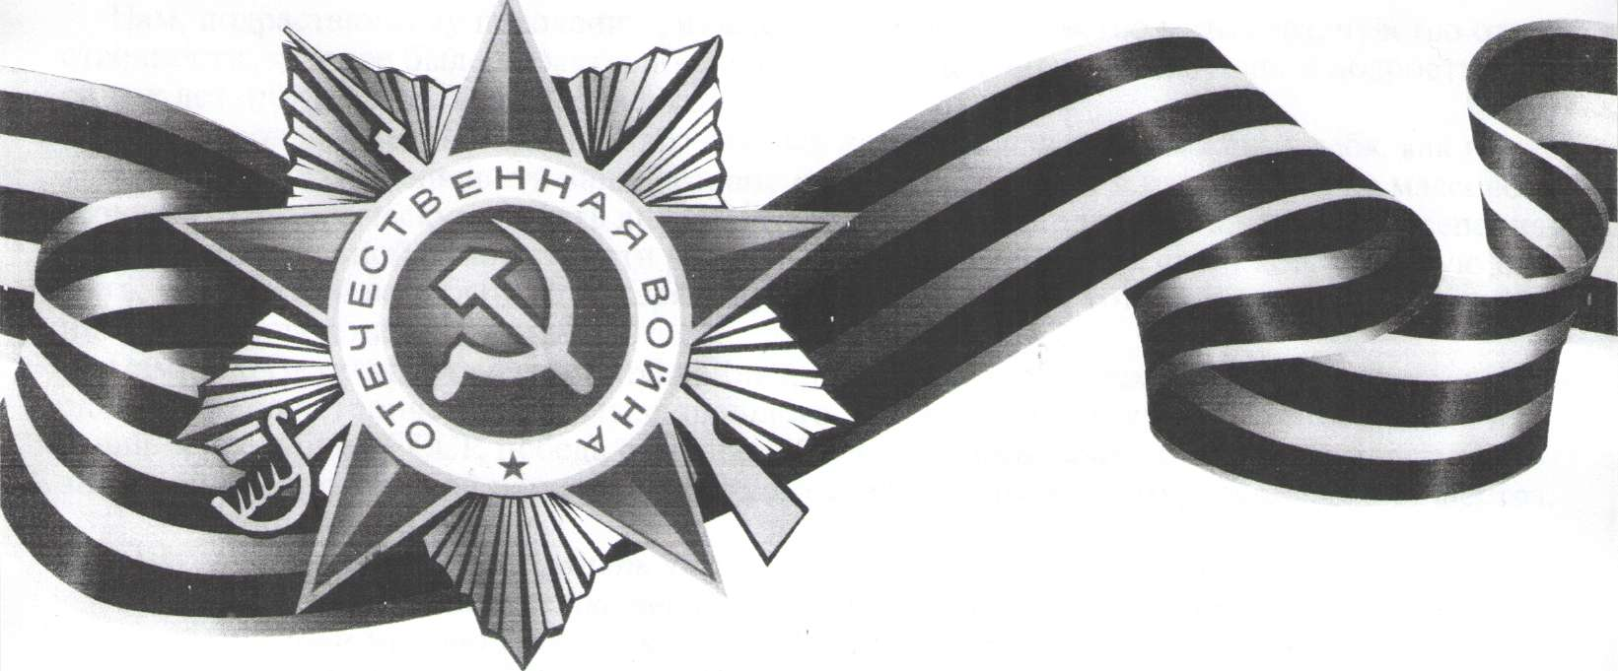

Верещагино - 2015

эссе

«Становится историей война»

«Кто контролирует историю,

тот контролирует настоящее».

«Если ты выстрелишь в прошлое из пистолета,

будущее выст­релит в тебя из пушки».

Жан Жак Руссо

С каждым годом всё меньше и меньше остаётся среди нас тех, кто встретил роковой рас­свет 22 июня 1941 г. Тех, кто суровой осенью 1941 г. защищал Москву, кто познал кровавый снег Сталинграда, кто «пол-Европы по-пластунски пропахал...» Они не стояли за ценой, добывая Победу, не считали, «кому память, кому слава, кому тёмная вода».

Мы не знаем о Великой Отечественной войне многого. Мы знаем о ней только из книг, рассказов ветеранов, из кинофильмов.

Война — жесточе нету слова.

Война — печальней нету слова.

Война — святее нету слова

В тоске и славе этих лет.

И на устах у нас иного

Еще не может быть нет.

А.Т. Твардовский

Великая Отечественная война это - голод, страх, насилие над мирными жителями, смерть, разлука, страдания, муки, расставание. Война потребовала от народа величайшего напряже­ния сил и огромных жертв. Она раскрыла стойкость и мужество советского человека, спо­собность к самопожертвованию во имя свободы и независимости Родины. В годы войны ге­роизм стал массовым, стал нормой поведения советских людей. Тысячи солдат и офицеров обессмертили свои имена при обороне Брестской крепости, Одессы, Севастополя, Киева, Ленинграда, Новороссийска, в битве под Москвой, Сталинградом, Курском, на Северном Кавказе, Днепре, в предгорьях Карпат, при штурме Берлина и в других сражениях. Вместе со взрослыми в борьбе против ненавистного врага участвовали дети.

9 мая это праздник торжества справедливости, силы духа, стойкости, беспримерного мужества. Это доказательство того, что «кто на Россию с мечом пойдёт, тот от меча и погибнет!»

Нам, подрастающему поколению, нужно сохранить, то чувство мужества, чувство ответ­ственности, которое было характерно для наших прадедушек, прабабушек и подростков во­енных лет при защите своего Отечества.

Наш народ выстоял и победил, это важный источник для уважения себя, как нации.

Процессы, происходящие в нашей стране на рубеже XX-XXI вв., повлияли на массовое сознание и историческую память людей. Результатом этих процессов является постепенная утрата национальной самобытности россиян. Народ, потерявший свою историческую па­мять, утративший самобытность, теряет культурную «нишу», которую он исторически за­нимал в мировой цивилизации.

Память о Великой Отечественной войне при всех её проблемах, ошибках, провалах - это единственное историческое событие прошлого, которое объединяет население России и бывших республик СССР, победа в Великой Отечественной войне стала единственной по­зитивной опорной точкой национального самосознания нынешнего российского общества.

Мал ещё, но рассудить я в силе. И никто меня не упрекнёт -

Нет страны, прекраснее России! Этот вывод знаю наперёд!..

Потому, что Русский я по Духу! Потому, что Русь - моя Земля!

Потому, что Мать моя - Славянка и меня в России родила!..

Потому, что Прадед мой по крови за Россию нашу - в землю лёг.

Подвиг наших воинов-героев знаю - помнит не один народ!

От чумы коричневой всю Землю русские солдаты сберегли.

Не подвластен подвиг их забвенью. Поклонись им в пояс до земли!

Стихи неизвестного 10-летнего мальчика